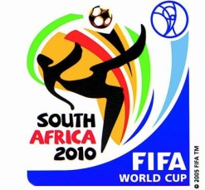
2010年 世界杯 有奖竞猜
PART IV

竞猜者姓名：
电邮：
第四阶段 (PART IV)：竞猜冠亚军
冠亚军竞猜
  冠军： | 亚军：

开始日期时间：2010-07-03 13:30:00
截止日期时间：2010-07-06 11:30:00
第三阶段结果计算方法：猜对冠军，即可得五分；亚军，即可得四分，准确猜出冠军和亚军 。

备注：
请将此份文档在本次竞猜阶段截至日期时间前寄至：
2010年 世界杯 有奖竞猜组委会（emailtomyemail@gmail.com）
2010年 世界杯 有奖竞猜组委会
仲裁委员：小艳，三木，肖恩
2010年 世界杯 有奖竞猜组委会保留对本次活动最终解释权
官网： http://www.nicepig.com/fifa2010

